
Guide de Writer 5.4

Chapitre 6
Mise en page : approfondissements
Utiliser les colonnes, les cadres, les tableaux et les sections

Droits d’auteur
Ce document est protégé par Copyright © 2017 par l’Équipe de Documentation de LibreOffice. Les contributeurs sont nommés ci-dessous. Vous pouvez le distribuer et/ou le modifier sous les termes de la Licence Publique Générale GNU (http://www.gnu.org/licenses/gpl.html), version 3 ou ultérieure, ou de la Licence Creative Commons Attribution (http://creativecommons.org/licenses/by/4.0/), version 4.0 ou ultérieure.
Toutes les marques déposées citées dans ce guide appartiennent à leurs légitimes propriétaires.

Contributeurs
Jean Hollis Weber

Traducteur
Jean-Luc Vandemeulebroucke
Relecteurs :

Remerciements
Ce chapitre est adapté et mis à jour à partir de version précédente du chapitre correspondant de LibreOffice Writer Guide. Ont contribué à ces versions antérieures :
Jean Hollis Weber | John A Smith | Ron Faile Jr.
Jamie Eby
Une version antérieure se trouvait dans le OpenOffice.org 3.3 Writer Guide. Y avaient contribué :
Agnes Belzunce | Ken Byars | Daniel Carrera
Peter Hillier-Brook | Lou Iorio | Sigrid Kronenberger
Peter Kupfer | Ian Laurenson | Iain Roberts
Gary Schnabl | Janet Swisher | Jean Hollis Weber
Claire Wood | Michele Zarri

Retours
Veuillez adresser tout commentaire ou suggestion concernant ce document à la liste de diffusion de l’Équipe de Documentation : doc@fr.libreoffice.org
Remarque : tout ce que vous envoyez à la liste de diffusion, y compris votre adresse mail et toute autre information personnelle incluse dans le message, est archivé publiquement et ne peut pas être effacé.

Date de publication et version du logiciel
Publié le dd mmm 2018. Basé sur LibreOffice 5.4

Utiliser LibreOffice sur un Mac
Sur Mac, certaines touches et certains éléments de menu sont différents de ceux utilisés sous Windows ou Linux. Le tableau ci-dessous donne quelques substitutions courantes pour les instructions de ce chapitre. Pour une liste plus détaillée, voyez l’Aide de l’application.
Windows ou Linux | Équivalent Mac | Effet
Sélection du menu Outils > Options | LibreOffice > Préférences | Accès aux options de configuration
Clic droit | Control+clic ou clic droit selon la configuration de l’ordinateur | Ouvre un menu contextuel
Ctrl (Control) | ⌘ (Command) | Utilisé avec d’autres touches
F5 | Shift+⌘+F5 | Ouvre le Navigateur
F11 | ⌘+T | Ouvre la fenêtre Styles et Formatage

Table des matières
Droits d’auteur 3
Contributeurs 3
Traducteur 3
Remerciements 3
Retours 3
Date de publication et version du logiciel 3
Utiliser LibreOffice sur un Mac 4
Introduction 7
Choix d’une méthode de mise en page 7
Utiliser des colonnes pour la mise en page 8
Définir les colonnes sur une page 9
Spécifier le nombre de colonnes 9
Définir la largeur et l’espacement des colonnes 10
Formater les lignes de séparation 10
Revenir à une mise en page à colonne unique 10
Modifier le nombre de colonnes d’un texte existant 10
Répartir le texte entre les colonnes 11
Utiliser des cadres pour la mise en page 12
Créer des cadres 13
Changer la position, la taille et les attributs d’un cadre 13
Ancrer les cadres 15
Lier les cadres 16
Utiliser des tableaux pour la mise en page 17
Positionner des informations dans les en-têtes et pieds de page 17
Créer des titres en marge 17
Exemple 18
Utiliser des sections pour la mise en page 20
Créer des sections 20
Nommer les sections 21
Lier les sections 22
Protéger les sections contre les modifications 22
Protection par mot de passe 23
Masquer les sections 23
Disposer la section en plusieurs colonnes 24
Mettre la section en retrait par rapport aux marges 24
Modifier l’arrière-plan de la section 24
Personnaliser les notes de fin et de bas de page d’une section 24
Personnaliser les notes de bas de page 25
Personnaliser les notes de fin 25
Enregistrer une nouvelle section 26
Modifier et supprimer des sections 26
Éditer les attributs de la section 26
Modifier le format de la section 26
Supprimer des sections 27
Actualiser les liens 27
Actualisation automatique des liens 27
Actualisation manuelle des liens 27
Supprimer des liens 28
Modifier l’orientation d’une page à l’intérieur d’un document 28
Paramétrer un style de page en mode paysage 28
Insérer une page en mode paysage dans un document en mode portrait 29
En-tête en mode portrait sur pages en mode paysage 30

Introduction
Writer offre plusieurs méthodes pour vous permettre de contrôler la mise en page. Ce chapitre présente l’utilisation
- des colonnes,
- des cadres,
- des tableaux,
- des sections,
- et le changement d’orientation des pages à l’intérieur d’un document.
Le chapitre 5 décrit l’utilisation des styles de page et de certaines fonctions associées.
- Remarque
Dans un document produit avec Writer, toutes les pages sont basées sur des styles de page. Les autres méthodes de mise en page décrites dans ce chapitre s’appuient toutes sur le style de page sous-jacent.
- Conseil
La mise en page est normalement plus simple à réaliser si vous sélectionnez les options pour afficher le texte, les objets, les tableaux et les limites de sections dans Outils > Options > LibreOffice > Couleurs de l’interface et celles pour afficher les fins de paragraphes, les tabulations, les sauts et autres éléments dans Outils > Options > LibreOffice Writer > Aides au formatage.

Choix d’une méthode de mise en page
La meilleure méthode de mise en page dépend de l’aspect que devra avoir le document final et du type d’informations qu’il va contenir. Voici quelques exemples. Toutes les techniques mentionnées ici sont décrites dans ce chapitre.
Pour un livre semblable à ce guide de l’utilisateur avec une colonne de texte, certaines figures sans texte à côté d’elles et d’autres avec une description, utilisez les styles de page pour une mise en page de base et des tableaux pour placer les figures à côté du texte qui les décrit là où c’est nécessaire. | 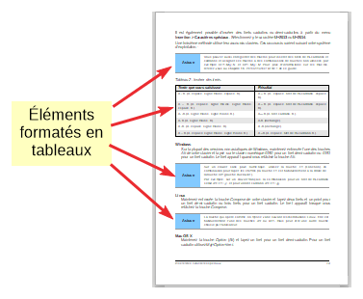
Utilisez des styles de page (à deux colonnes) pour un index ou tout autre document comportant deux colonnes où le texte passe de la colonne de gauche à celle de droite puis à la page suivante. Si le titre du document, sur la première page, en occupe toute la largeur, placez-le dans une section ne comportant qu’une seule colonne. | 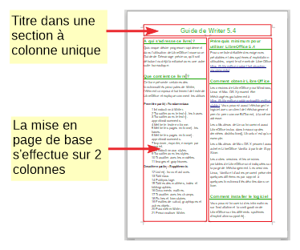
Pour un bulletin d’information avec une mise en page complexe, deux ou trois colonnes sur la page et des articles qui se poursuivent d’une page à un autre endroit situé plusieurs pages plus loin, utilisez les styles de page pour la mise en page de base. Placez les articles dans des cadres liés et ancrez les images à des positions fixes sur la page le cas échéant. | 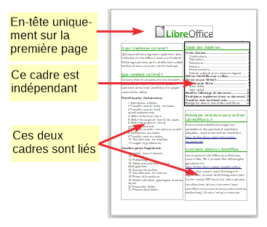
Pour un document où des mots et leurs traductions doivent apparaître face à face, utilisez un tableau pour maintenir les termes alignés. | 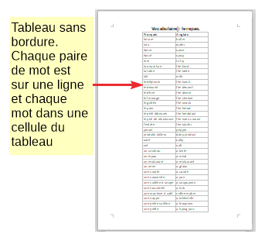

Utiliser des colonnes pour la mise en page
La mise en page sur deux colonnes peut s’effectuer des façons suivantes :
- En définissant le nombre de colonnes et leur disposition sur une page grâce aux styles de page.
- En changeant le nombre de colonnes d’un texte existant.

Définir les colonnes sur une page
C’est une bonne idée de paramétrer votre style de page de base (par exemple le Style par défaut) avec la mise en page la plus courante utilisée dans votre document, soit sur une colonne, soit sur plusieurs. Vous pouvez alors définir des styles de page supplémentaires pour celles qui auront un nombre différent de colonnes ou utiliser des sections (décrite dans « Utiliser des sections pour la mise en page » à partir de la page 20) pour les pages ou parties de pages qui nécessiteront un nombre différent de colonnes.
Pour définir le nombre de colonnes sur une page :
- Cliquez sur Format > Colonnes pour ouvrir la boite de dialogue Colonnes (Figure 1), ouvrez la page Colonnes de la boite de dialogue Style de page ou cliquez sur le bouton Plus d’options de la page Page dans le volet latéral.
- Dans la section Paramètres, Choisissez le nombre de colonnes et, dans les sections suivantes, précisez l’espacement entre les colonnes et si vous désirez un trait de séparation entre les colonnes. Vous pouvez utiliser une des dispositions prédéfinies par Writer ou en créer une qui vous soit personnelle. Le panneau d’aperçu à droite de la section Paramètres vous montre l’aspect de la disposition choisie.
Notez la liste déroulante Appliquer à dans la boite de dialogue de la Figure 1. Dans cet exemple, les choix s’appliqueront au style de page par défaut.
- Cliquez sur OK pour enregistrer les modifications.
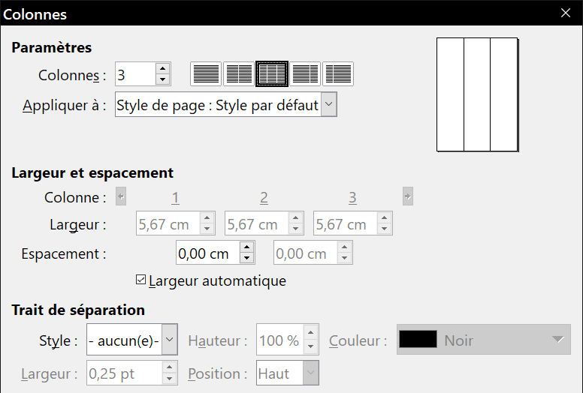
Figure 1 : Définir le nombre de colonnes sur une page.

Spécifier le nombre de colonnes
Dans la section Paramètres, saisissez le nombre de colonnes dans le champ prévu à cet effet ou cliquez sur une des icônes proposant une disposition prédéfinie.

Définir la largeur et l’espacement des colonnes
Cochez l’option Largeur automatique dans la section Largeur et espacement pour créer des colonnes de largeurs égales.
Pour personnaliser la largeur et l’espacement des colonnes :
- Décochez l’option Largeur automatique dans la section Largeur et espacement.
- Saisissez la largeur des colonnes dans les champs de la ligne Largeur.
- Saisissez l’espace entre les colonnes dans les champs de la ligne Espacement.
Si vous définissez plus de trois colonnes, utilisez les boutons fléchés sur la ligne Colonne pour les faire défiler.

Formater les lignes de séparation
Pour afficher des lignes de séparation entre les colonnes :
- Dans la liste déroulant Style, sélectionnez le style de ligne parmi les trois disponibles.
- Dans le champ Largeur, choisissez la largeur de la ligne à utiliser entre 0,25 pt et 9,0 pt (1 pt = 1 point = 1/12 pica = 1/72 pouce = 127/360 mm = 0,3527 mm).
- Grâce au champ Hauteur, réglez la hauteur de la ligne en pourcentage de celle de la colonne. Les valeurs possibles vont de 25 % à 100 %.
- Si vous avez choisi une hauteur inférieure à 100 %, utilisez la liste déroulante Position pour choisir l’alignement des lignes de séparation. Les choix possibles sont Haut, Centré et Bas.
- La couleur des lignes peut être choisie dans la liste déroulante Couleur.
- Astuce
Pour saisir rapidement les valeurs maximale et minimale permises dans une boite de saisie, cliquez sur la valeur actuelle et appuyez respectivement sur les touches Page au-dessus et Page en dessous.

Revenir à une mise en page à colonne unique
Pour revenir à un style de page présentant une seule colonne, dans la section Paramètres de la boite de dialogue Colonnes, remettez 1 dans le champ Colonnes ou cliquez sur l’icône qui propose une mise en page à une seule colonne.

Modifier le nombre de colonnes d’un texte existant
Il peut arriver que vous vouliez que certaines parties d’une page soient disposées sur une seule colonne et d’autres sur deux colonnes ou plus. Par exemple, vous pouvez avoir un gros titre qui occupe toute la largeur de la page au-dessus d’une nouvelle sur trois colonnes.
Vous pouvez créer les colonnes puis y taper ou y coller le texte, ou vous pouvez sélectionner un texte existant et modifier le nombre de colonnes dans lesquelles il s’affiche.
Quand vous sélectionnez le texte et que vous changez son nombre de colonnes (Format > Colonnes), Writer transforme le texte sélectionné en section comme cela est décrit dans « Utiliser des sections pour la mise en page » page 20.
La Figure 2 montre la boite de dialogue Colonnes quand un texte est sélectionné. Dans le champ Appliquer à, Sélection apparaît et une option supplémentaire (Répartition régulière du contenu sur toutes les colonnes) est disponible.
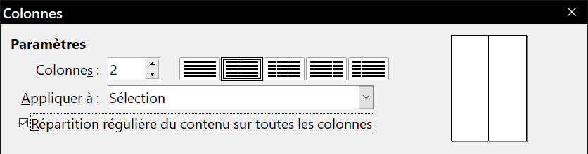
Figure 2 : Définir les colonnes pour une sélection.
- Conseil
Cette méthode ne permet pas de disposer sur une seule colonne un texte sélectionné sur une page formatée en deux colonnes. Vous devez partir d’une page comportant une colonne unique puis sélectionner le texte de vous voulez disposer sur la page dans une section comportant deux colonnes.

Répartir le texte entre les colonnes
Quand vous ajoutez du texte à la section, celui-ci s’écoule d’une colonne à la suivante. Vous pouvez répartir le texte entre les colonnes d’une des deux façons présentées sur la Figure 3 :
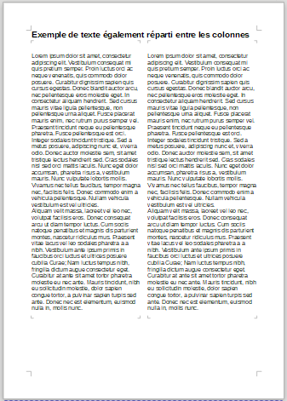 | 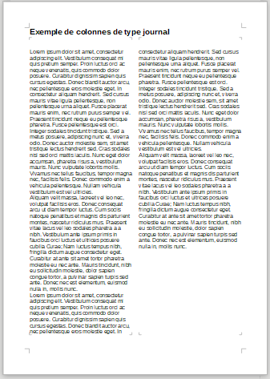
Figure 3 : Répartition régulière (à gauche) ou de type journal (à droite) entre les colonnes.
Régulièrement : Writer ajuste la longueur des colonnes à celle du texte pour qu’elles aient à peu près la même hauteur. Celle-ci s’ajuste quand vous ajoutez ou supprimez du texte.
Type journal : Writer remplit les colonnes l’une après l’autre en commençant par la première. La dernière colonne peut être plus courte que les autres.
Pour répartir régulièrement le texte entre les colonnes, cochez l’option Répartition régulière du contenu sur toutes les colonnes dans la section Paramètres (Figure 2). Décochez-la si vous désirez une répartition du texte comme dans un journal.
- Conseil
Activez l’affichage des fins de paragraphes (¶) en sélectionnant Affichage > Marques de formatage ou en appuyant sur Ctrl+F10. Un comportement inattendu des colonnes est souvent dû à des paragraphes supplémentaires normalement invisibles mais qui occupent de la place.

Utiliser des cadres pour la mise en page
Les cadres sont très utiles pour mettre en page des bulletins d’information ou tout autre document à la forme élaborée. Ils peuvent contenir du texte, des tableaux, plusieurs colonnes, des images et d’autres objets.
Utilisez des cadres quand vous devez :
- positionner quelque chose à un endroit précis sur une page, par exemple un logo ou un encadré de « dernières minutes » dans un coin de la page ;
- permettre au texte d’une page de continuer sur une autre plus éloignée que la page suivante, en liant le contenu d’un cadre à un autre pour qu’il s’écoule entre eux quand vous le modifiez ;
- disposer le texte autour d’un objet tel qu’une photographie.
Comme LibreOffice ne vous permet pas de définir des styles de page avec des cadres récurrents, pensez à faire quelques rapides croquis de la disposition de base des pages dont vous aurez besoin en indiquant la position approximative des différents cadres et leur utilisation. Essayez de conserver un nombre de configurations aussi faible que possible pour éviter que l’ensemble devienne confus.
Apportez une attention particulière à la position des cadres. De nombreux styles prédéfinis proposent par défaut un alignement centré. Bien que centrer tous les cadres puisse paraître raisonnablement bon dans la plupart des cas, c’est rarement le meilleur choix.
Une des méthodes les plus efficaces pour positionner un cadre consiste à aligner sa marge gauche avec celle du paragraphe qui le précède. Pour obtenir ce résultat, le cadre est inséré dans un paragraphe vide du même style que le précédent. Sélectionnez Insertion > Cadre > Cadre… ; dans la section Position de la page Type, choisissez De gauche dans le champ Horizontal pour positionner le cadre exactement à l’endroit que vous désirez.
Pensez aussi à la façon dont le texte va entourer le cadre et à l’espace entre les deux. Plutôt que de placer le cadre près du texte, laissez un peu de place entre eux en utilisant la page Adapter.
Vous pouvez formater les cadres individuellement ou définir des styles de cadre ; voyez le chapitre 9, Travailler avec les styles.
Exemple : utiliser un cadre pour centre le texte sur une page
Bien que l’on puisse centrer horizontalement le texte grâce à un style de paragraphe ou une mise en forme manuelle, cela n’est pas possible de cette manière pour un centrage vertical. Dans ce cas, il faut placer le texte dans un cadre ancré à la page ou à un paragraphe puis centrer le cadre verticalement sur la page. Voir « Ancrer les cadres » page 15.

Créer des cadres
Il est possible de créer un cadre de plusieurs manières selon les besoins.
- Choisir Insertion > Cadre > Cadre… pour créer un cadre vide. La boite de dialogue Cadre (Figure 4) s’ouvre. Vous pouvez cliquer sur OK et revenir la personnaliser plus tard ou définir les propriétés du cadre à ce moment-là.
- Sélectionner du texte puis choisir Insertion > Cadre > Cadre… pour ouvrir la boite de dialogue Cadre. Personnalisez le cadre (par exemple en ajoutant un espace entre le cadre et le texte) et cliquez sur OK. Le texte sélectionné est retiré du flux normal et inséré dans le cadre.
- Choisir Insertion > Cadre > Encadrer interactivement. Le pointeur de la souris devient un signe plus (+). Cliquez et tirez la souris pour dessiner un cadre vide.
- Insérer une formule ou un objet OLE en choisissant Insertion > Objet > [type d’objet]. L’élément est inséré dans un cadre mais la boite de dialogue Cadre ne s’ouvre pas.
- Utiliser le bouton Insérer un cadre interactivement de la barre d’outils Insertion pour tracer rapidement un cadre vide avec plusieurs colonnes.
Pour ajouter un contenu à un cadre, commencez par le désélectionner en cliquant quelque part ailleurs dans la page, puis cliquez dans le cadre pour y placer le curseur de texte et ajoutez votre contenu comme vous le feriez sur la page principale. Quand vous avez terminé, désélectionnez le cadre.
- Remarque
L’entrée de menu Insertion > Cadre > Cadre flottant… concerne les documents HTML.

Changer la position, la taille et les attributs d’un cadre
Quand un objet est ajouté dans un document, Writer le place automatiquement dans un cadre d’un type prédéfini. Celui-ci détermine la position de l’objet sur la page ainsi que la façon dont il interagit avec les autres éléments du document. Vous pouvez éditer le cadre en changeant le style qu’il utilise ou en le formatant manuellement quand il est ajouté au document. Les styles de cadre sont présentés au chapitre 9, Travailler avec les styles.
Pour modifier la taille ou la position d’un cadre, commencez par le sélectionner puis utilisez soit la souris, soit la boite de dialogue Cadre (Figure 4). L’utilisation de la souris est plus rapide mais moins précise. Vous pourrez l’utiliser pour dégrossir la mise en page puis vous servir de la boite de dialogue pour un ajustement précis.
Vous pouvez modifier manuellement la taille d’un cadre en cliquant sur les carrés verts (poignées de dimensionnement) et en les tirant jusqu’à la taille voulue, en ajoutant du contenu au cadre (la taille du cadre s’adaptera automatiquement si, par exemple, vous lui ajoutez une grande image) ou en revenant à la boite de dialogue pour y définir la taille et d’autres propriétés.
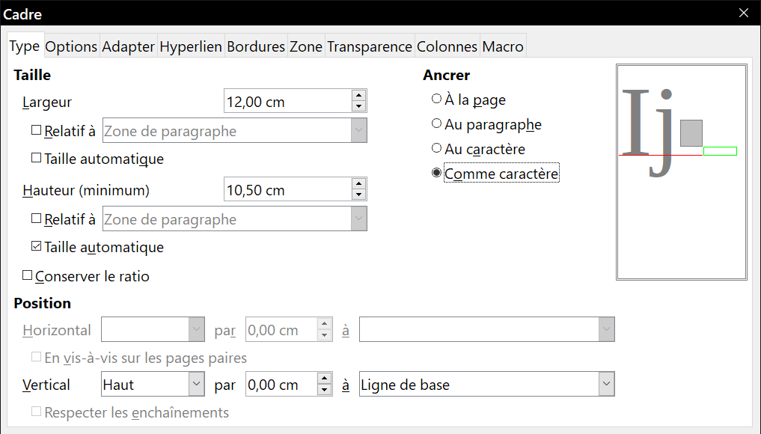
Figure 4 : La boite de dialogue Cadre.
Pour modifier l’emplacement du cadre avec la souris, tirez et lâchez un de ses bords ou placez le pointeur quelque part dans le cadre. Le curseur en forme de barre se transforme en quadruple flèche quand il est en bonne position pour débuter le mouvement de tirer-lâcher.)
Pour modifier la taille d’un cadre avec la souris, tirez une des poignées de redimensionnement. Celles des côtés modifient le cadre dans une seule dimension, celles des coins le modifie dans deux dimensions.
Ces actions changent les proportions du cadre. Pour qu’il conserve les mêmes proportions, appuyez sur la touche Maj en tirant une des poignées.
Vous pouvez ouvrir la boite de dialogue Cadre à tout instant en sélectionnant le cadre, en faisant un clic droit et en choisissant Cadre dans le menu contextuel.
Pour supprimer la bordure par défaut d’un cadre qui vient d’être créé, ouvrez la boite de dialogue Cadre, allez à la page Bordures (Figure 5) et cliquez sur le premier préréglage (Définir sans bordure) dans la section Disposition des lignes. Vous pouvez aussi affecter un style sans bordure au cadre ; voyez le chapitre 9, Travailler avec les styles, pour plus d’informations sur les styles de cadre.
- Remarque
Ne confondez pas la bordure d’un cadre avec les limites du texte qui sont rendues visibles grâce au menu Affichage (en sélectionnant Affichage > Délimitations du texte).
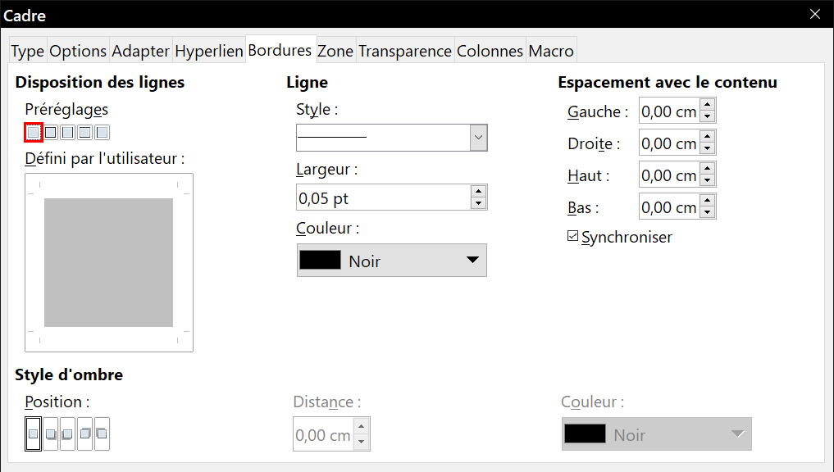
Figure 5 : Supprimer la bordure d’un cadre.

Ancrer les cadres
Avec la boite de dialogue Cadre, ou par un clic droit en sélectionnant Ancre, vous pouvez ancrer un cadre à une page, à un paragraphe, à un caractère ou l’ancrer comme un caractère.
À la page
Le cadre conserve la même position par rapport aux marges de la page. Il n’est pas déplacé quand vous ajoutez ou supprimez du texte. Cet ancrage est utile quand le cadre n’a pas besoin d’être visuellement associé à un élément particulier du texte.
Au paragraphe
Le cadre est associé à un paragraphe et se déplace avec lui. Il peut être placé en marge ou à un autre emplacement. Cet ancrage est une alternative utile à un tableau pour positionner une icône à côté des paragraphes. Il est aussi utilisé pour centrer un texte sur une page d’un document qui sera utilisé comme document maître (les cadres ancrés aux pages disparaissent des documents maîtres).
Au caractère
Le cadre est associé à un caractère mais ne se trouve pas dans la séquence de texte. Il se déplace avec le paragraphe mais il peut être positionné dans la marge ou à un autre emplacement. Cet ancrage est semblable à l’ancrage à un paragraphe.
Comme caractère
Le cadre est placé dans le document comme n’importe quel autre caractère et affecte donc la hauteur de la ligne de texte et le saut de ligne. Il se déplace avec le paragraphe quand vous ajoutez ou supprimez du texte avant celui-ci. Cet ancrage est utile pour ajouter une petite icône à l’intérieur d’une phrase. C’est aussi la meilleure méthode pour ancrer un objet graphique à un paragraphe vide pour éviter qu’il ne se déplace dans la page de façon imprévue.

Lier les cadres
Vous pouvez lier des cadres l’un à l’autre, même s’ils sont sur des pages différentes d’un document. Le contenu s’écoulera automatiquement de l’un au suivant. Cette technique se révèle très utile dans la conception des bulletins d’information où des articles peuvent devoir se poursuivre sur une page différente.
- Remarque
Il est impossible de lier un cadre à plus d’un autre cadre.
Pour lier un cadre à un autre :
- Sélectionnez le cadre d’où partira la liaison.
- Cliquez sur le bouton Enchaîner les cadres () dans la barre d’outils Cadres.
- Cliquez sur le cadre suivant dans la suite de cadres (il doit être vide).
Quand un cadre lié est sélectionné, les liens existants sont indiqués par une fine ligne de connexion comme on le voit sur la Figure 6. Les cadres peuvent être séparés en cliquant sur le bouton Annuler l’enchaînement des cadres () de la barre d’outils Cadres.
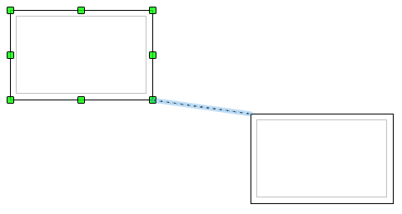
Figure 6 : Cadres liés.
La hauteur du cadre à l’origine du lien est fixée : vous pouvez la modifier manuellement ou avec la boite de dialogue Cadre, mais elle ne s’ajuste plus automatiquement à la longueur du contenu (l’option Taille automatique est désactivée). Seul le dernier cadre de la chaîne peut adapter sa hauteur à son contenu.
La page Options de la boite de dialogue Cadre (Figure 7) affiche le nom du cadre sélectionné et de ceux auxquels il est relié. Vous pouvez y modifier ces informations. Sur cette page, vous trouverez aussi les options pour protéger le contenu, la position et la taille du cadre.
Les pages Adapter, Bordures, Zone, Colonnes, Transparence et Macro de la boite de dialogue Cadre sont les mêmes que celles des styles de cadre. Voyez le chapitre 9, Travailler avec les styles, pour plus de détails.
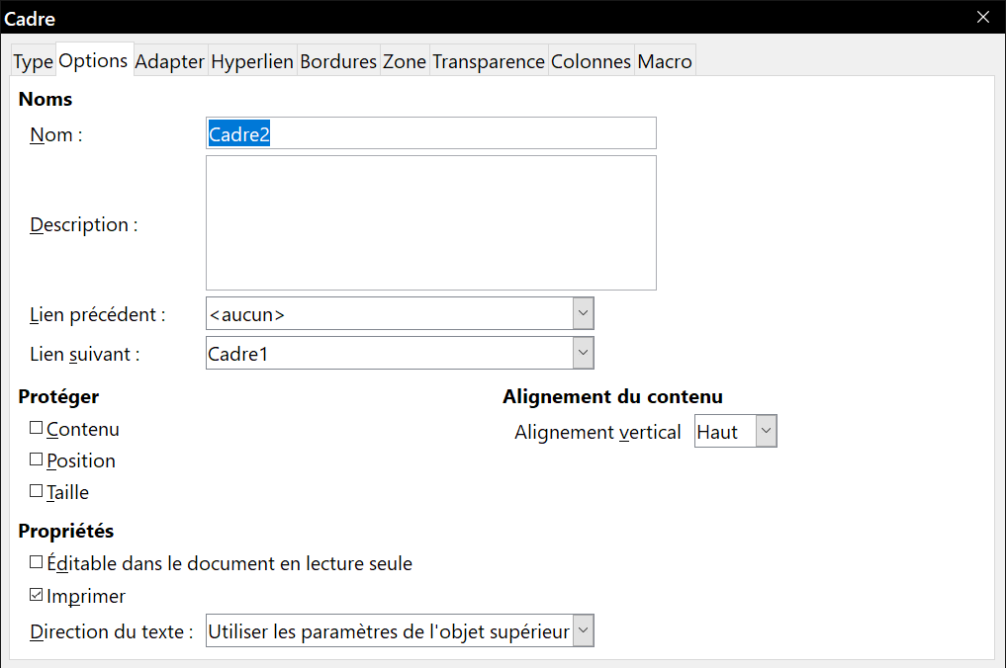
Figure 7 : La page Options de la boite de dialogue Cadre.

Utiliser des tableaux pour la mise en page
Dans Writer, les tableaux ont plusieurs fonctions : contenir des données comme on peut le voir dans une feuille de calcul, aligner des éléments et créer des mises en page plus complexes. Pour toute information sur l’utilisation des tables de données, voyez le chapitre 13, Travailler avec les tableaux.
Le sujet abordé ici concerne la réalisation de mises en page courantes à l’aide de tableaux.

Positionner des informations dans les en-têtes et pieds de page
À la place de tabulations, vous pouvez utiliser un tableau dans un en-tête ou un pied de page pour positionner différents éléments tels qu’un numéro de page, le titre du document, son auteur, et ainsi de suite. Ces éléments sont souvent insérés par l’intermédiaire de champs qui sont décrits au chapitre 17, Travailler avec les champs.

Créer des titres en marge
Les titres et notes en marge sont couramment utilisés dans des documents, des curriculums vitae aux guides de l’utilisateur. Le corps principal du texte est décalé pour laisser un espace vide (normalement du côté gauche) où sont placés les titres et notes en marge. Le premier paragraphe est aligné à côté du titre en marge comme sur la Figure 8.
Exemple de titre en marge | Dans certains cas, vous désirerez peut-être ne placer qu’un ou deux paragraphes dans le tableau lui-même et le reste du texte et des images dans des paragraphes ordinaires (formatés pour s’aligner avec ceux du tableau) de façon que le texte et les images s’écoulent plus facilement d’une page à l’autre quand vous ajoutez ou supprimez quelque chose.  Dans d’autre cas, vous placerez chaque paragraphe dans une ligne différente du tableau en autorisant son fractionnement sur plusieurs pages.
Figure 8 : Exemple de titre en marge.
- Remarque
Les titres en marge peuvent aussi être créés en plaçant le texte dans un cadre de style prédéfini Note en marge comme décrit au chapitre 9, Travailler avec les styles.

Exemple
Pour créer un tableau en vue d’y placer des titres en marge :
- Placez le curseur à l’endroit où doit se trouver le tableau et choisissez Tableau > Insérer un tableau… (Ctrl+F12).
- Dans la boite de dialogue Insérer un tableau, créez un tableau possédant une ligne, deux colonnes, sans en-tête ni bordure. Cliquez sur Insérer pour afficher le tableau.
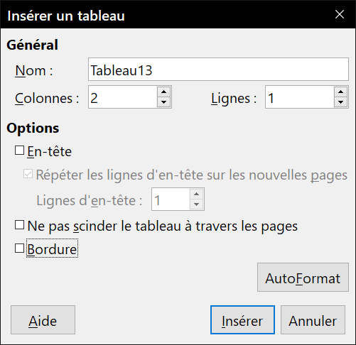
Figure 9 : Créer un tableau à deux colonnes, sans en-tête ni bordure.
- Faites un clic droit dans le tableau et sélectionnez Propriétés du tableau… dans le menu contextuel. Dans la page Colonnes de la boite de dialogue Propriétés du tableau, donnez les largeurs désirées aux colonnes.
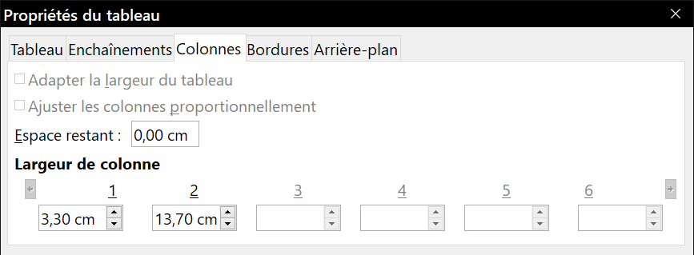
Figure 10 : Réglage de la largeur des colonnes pour aligner verticalement le texte avec un décalage de 3,30 cm.
- Dans la page Tableau de la boite de dialogue Propriétés du tableau (Figure 11), dans la section Espacement, donnez aux champs Au-dessus et En dessous les mêmes valeurs que vous avez définies pour l’espacement au-dessus et en dessous des paragraphes ordinaires. Vous pouvez aussi donner un nom au tableau dans la section Propriétés. Cliquez sur OK pour enregistrer vos paramétrages.
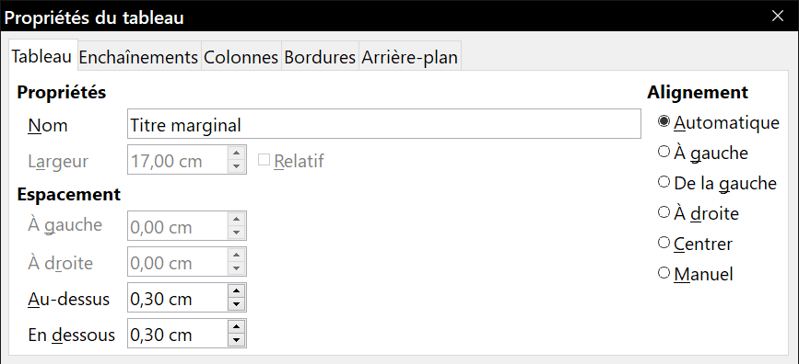
Figure 11 : Définir l’espace au-dessus et en dessous du tableau.
- Conseil
Pour retrouver l’espace au-dessus et en dessous des paragraphes ordinaires :
- Positionnez le curseur dans un paragraphe et appuyez sur F11 (à moins que la fenêtre Styles et formatage soit déjà ouverte). Vérifiez que la fenêtre Styles et formatage montre les styles de paragraphe (bouton en haut à gauche).
- Le style courant devrait être mis en valeur. Sinon, sélectionnez Tous les styles dans la liste déroulante en bas de la fenêtre. Faites un clic droit sur ce style et choisissez Modifier dans le menu contextuel.
- Allez à la page Retraits et espacement et regardez dans la section Espacement les valeurs des champs Au-dessus du paragraphe et Sous le paragraphe.
Il peut être utile de désactiver la reconnaissance des nombres pour que Writer ne les formate pas alors que vous désirez les conserver tels qu’ils sont. Pour désactiver la reconnaissance des nombres :
- Faites un clic droit dans le tableau et sélectionnez Format numérique dans le menu contextuel.
- Dans la boite de dialogue Formater le nombre, assurez-vous que la catégorie sélectionnée est Texte et cliquez sur OK.
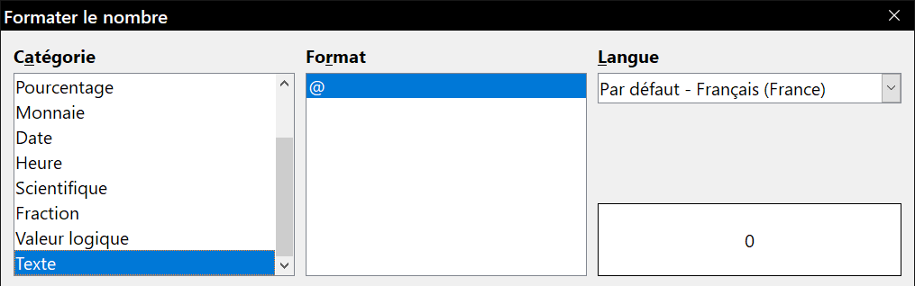
Figure 12 : Désactiver la reconnaissance des nombres.
- Conseil
Si vous utilisez souvent ce format de tableau, vous pouvez l’enregistrer comme AutoTexte tel que cela est décrit au chapitre 2, Travailler avec le texte : les bases. Sélectionnez le tableau (pas seulement son contenu) pour lui affecter un raccourci.

Utiliser des sections pour la mise en page
Une section est un bloc de texte qui possède des attributs et un formatage spéciaux. Vous pouvez utiliser une section pour :
- protéger un texte contre les modifications,
- cacher un texte,
- insérer de façon dynamique le contenu d’un autre document,
- ajouter des colonnes, des retraits de marge, une couleur ou une image d’arrière-plan à une partie de votre document,
- personnaliser les notes de bas de page et de fin pour une partie de votre document.

Créer des sections
Pour créer une section :
- Placez le curseur dans votre document à l’endroit où vous désirez insérer une nouvelle section, ou sélectionnez le texte que vous voulez placer dans la nouvelle section.
- Dans la barre de menu, sélectionnez Insertion > Section. La boite de dialogue Insérer une section (Figure 13).
- Choisissez à votre convenance les paramètres sur chaque page de la boite de dialogue.
- Cliquez sur Insérer.
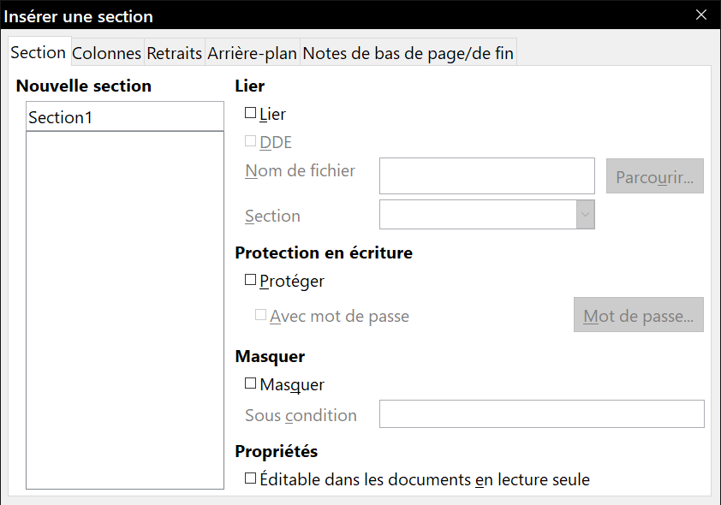
Figure 13 : Insérer une section à l’aide de la boite de dialogue de même nom.
La boite de dialogue Insérer une section possède cinq onglets. Utilisez :
- La page Section pour définir les attributs de la section.
- La page Colonnes pour définir le nombre et le paramétrage des colonnes.
- La page Retraits pour définir le retrait à droite et à gauche de la section par rapport aux marges.
- La page Arrière-plan pour ajouter une couleur ou une image à l’arrière-plan de la section.
- La page Notes de bas de page/de fin pour personnaliser les notes de la section.
À tout moment avant d’avoir refermé la boite de dialogue, vous pouvez redonner à une page ses paramètres par défaut en cliquant sur le bouton Réinitialiser. Notez cependant que vous ne pouvez pas le faire pour la page Section : si vous désirez défaire les changements dans cette page, vous devait le faire manuellement.

Nommer les sections
Writer propose automatiquement un nom pour la section dans le champ Nouvelle section de la boite de dialogue. Pour le modifier, sélectionnez-le et remplacez-le. Ce nom est affiché dans la catégorie Sections de la fenêtre du Navigateur. Si vous donnez aux sections des noms significatifs, vous pouvez plus facilement retrouver celles-ci qui vous intéressent.

Lier les sections
Il est possible d’insérer le contenu d’un autre document dans la section de façon que Writer le mette à jour chaque fois que ce document est modifié. Cela s’appelle lier la section à l’autre document.
Pour lier la section à une autre document, suivez ces étapes :
- Dans la section Lier de la boite de dialogue, cochez l’option Lier.
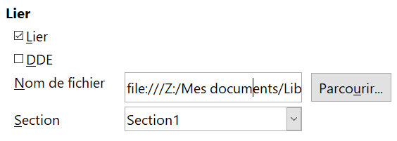
Figure 14 : Lier des sections.
- Cliquez sur le bouton Parcourir… à la droite du champ Nom de fichier pour ouvrir la boite de dialogue Insérer.
- Recherchez et sélectionnez le document que vous désirez insérer puis cliquez sur le bouton Insérer. La boite de dialogue se referme et le nom du document choisi apparaît dans le champ Nom de fichier.
- Si vous désirez n’insérer qu’une section du document, sélectionnez-la dans la liste déroulante Section.
- Remarque
La section doit déjà exister dans le document choisi. Vous ne pouvez pas créer de section dans ce document à ce stade.
Vous pouvez mettre les liens à jour automatiquement ou manuellement. Voir « Actualiser les liens » page 27.

Protéger les sections contre les modifications
Pour protéger la section de façon que son contenu ne puisse pas être modifié, cochez l’option Protéger dans la section Protection en écriture.
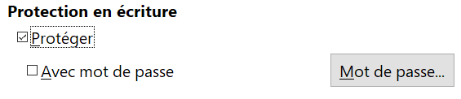
Figure 15 : Protéger les sections contre les modifications.
- Remarque
La protection ne s’applique qu’au contenu de la section, pas à ses attributs ni à son format.

Protection par mot de passe
Pour éviter que les attributs et le format de la section soient modifiés, vous pouvez protéger en supplément la section avec un mot de passe de la manière suivante :
- Cochez l’option Avec mot de passe. La boite de dialogue Saisir le mot de passe s’ouvre.
- Tapez un mot de passe dans le champ voulu puis confirmez-le en le retapant dans le champ Confirmer.
- Cliquez sur OK pour refermer la boite de dialogue. Le mot de passe sera demandé à quiconque tentera de modifier les attributs ou le format de la section.
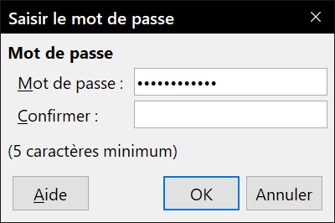
Figure 16 : Protéger une section par un mot de passe.

Masquer les sections
Vous pouvez cacher la section pour qu’elle ne soit ni affichée à l’écran, ni imprimée. Vous pouvez aussi spécifier des conditions pour cela. Vous pouvez, par exemple, ne cacher la section qu’à certains utilisateurs.
- Remarque
Vous ne pouvez pas masquer une section qui est le seul contenu de la page ni si elle se trouve dans un en-tête, un pied de page, une note de fin ou de bas de page, un cadre ou une cellule d’un tableau.
Pour cacher une section, cochez l’option Masquer dans la section de même nom de la boite de dialogue.
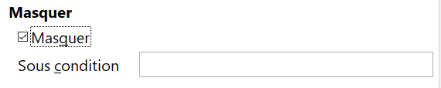
Figure 17 : Masquer une section.
Pour ne masquer la section que sous certaines conditions, saisissez celles-ci dans le champ Sous condition. La syntaxe et les opérateurs utilisés pour saisir les conditions sont les mêmes que ceux que vous utilisez pour saisir des formules. Pour la syntaxe et une liste d’opérateurs, voyez l’Aide de Writer à la rubrique Conditions : champs et sections. Voir aussi le chapitre 17, Travailler avec les champs.
Si la section est protégée contre les modifications par un mot de passe, celui-ci doit être saisi pour masquer ou faire apparaître le texte.
- Remarque
Cacher le texte n’est pas une méthode très sûre pour empêcher quelqu’un de le lire. Elle arrêtera le lecteur ordinaire mais n’empêchera pas celui qui désire vraiment découvrir ce que vous avez masqué, même avec une protection par mot de passe.

Disposer la section en plusieurs colonnes
Utilisez la page Colonnes de la boite de dialogue Insérer une section pour disposer celle-ci en colonnes. Cette page est semblable à la boite de dialogue Colonnes visible sur la Figure 2 page 11. Voyez le paragraphe correspondant pour plus de détails.

Mettre la section en retrait par rapport aux marges
Utilisez la page Retraits (Figure 18) pour définir les retraits de la section par rapport aux marges de gauche et de droite.
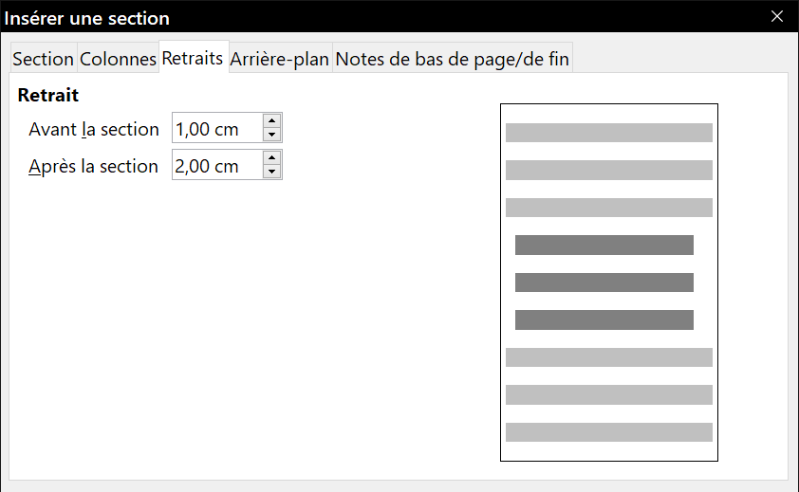
Figure 18 : Mettre une section en retrait.
Saisissez le retrait de gauche dans le champ Avant la section et celui de droite dans le champ Après la section. Le panneau d’aperçu à droite de la page vous montre l’aspect de la section une fois les retraits appliqués.

Modifier l’arrière-plan de la section
Utilisez la page Arrière-plan pour ajouter une couleur ou une image à l’arrière-plan de la section courante. Cette page est semblable aux pages Arrière-plan des boites de dialogue des paragraphes, des cadres. Pour plus d’informations, voir le chapitre 9, Travailler avec les styles.

Personnaliser les notes de fin et de bas de page d’une section
Utilisez la page Notes de bas de page/de fin pour personnaliser les notes de la section courante.
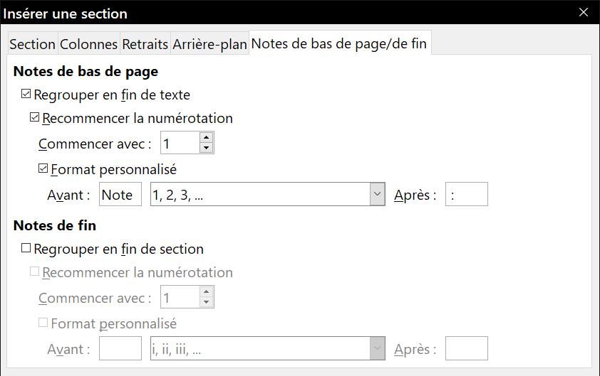
Figure 19 : Paramétrer les notes de bas de page et de fin d’une section

Personnaliser les notes de bas de page
Si vous désirez que les notes de bas de page de la section apparaissent à part des autres notes de bas de page du document, cochez l’option Regrouper en fin de texte dans la zone Notes de bas de page.
Pour numéroter les notes de bas de page de la section à part des autres notes de bas de page du document et formater la numérotation, effectuez les étapes suivantes :
- Dans la zone Notes de bas de page, vérifiez que Regrouper en fin de texte est cochée.
- Cochez Recommencer la numérotation.
- Si vous désirez que la numérotation des notes de bas de page de la section commence à un autre numéro que 1, saisissez le numéro désiré dans le champ Commencer avec.
- Cochez l’option Format personnalisé.
- Dans la liste déroulante des formats personnalisés, choisissez celui qui vous convient.
Pour ajouter un texte au format de numérotation choisi, utilisez les champs Avant et Après. Par exemple, si vous désirez que le numéro de la note de bas de page soit précédé du mot « Note » et suivi d’un caractère deux-points, complétez ces champs comme sur la Figure 19

Personnaliser les notes de fin
Si vous désirez que les notes de fin de la section apparaissent à part des autres notes de fin du document, cochez l’option Regrouper en fin de section dans la zone Notes de fin.
Pour numéroter les notes de bas de page de la section à part des autres notes de bas de page du document et formater la numérotation, appliquez la procédure décrite ci-dessus aux paramètres de la zone Notes de fin.

Enregistrer une nouvelle section
Pour enregistrer une nouvelle section et qu’elle apparaisse dans votre document, cliquez sur le bouton Insérer. La boite de dialogue Insérer une section se referme et la nouvelle section apparaît dans votre document.

Modifier et supprimer des sections
Pour modifier une section, effectuez les actions suivantes :
- Sélectionnez Format > Sections dans la barre de menu. La boite de dialogue Éditer les sections s’ouvre (Figure 20).
- Choisissez la section que vous désirez modifier en cliquant sur son nom dans la liste.

Éditer les attributs de la section
Pour modifier le nom de la section sélectionnée, il suffit de taper le nouveau nom à la place de l’ancien dans la boite de saisie.
Depuis cette boite de dialogue, vous pouvez aussi
- éditer le lien vers la section sélectionnée (voir « Lier les sections » page 22),
- la protéger contre les modifications (voir « Protéger les sections contre les modifications » page 22),
- et la masquer (voir « Masquer les sections » page 23)
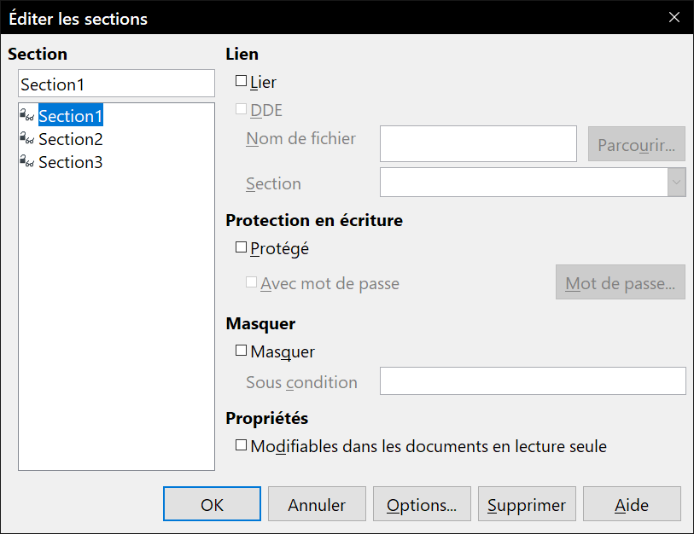
Figure 20 : La boite de dialogue Éditer les sections.

Modifier le format de la section
Pour modifier la mise en forme de la section sélectionnée, cliquez sur le bouton Options…
La boite de dialogue Options possède quatre pages, Colonnes, Retraits, Arrière-plan, Notes de bas de page/de fin, dont l’utilisation est décrite ci-dessus :
- Disposer la section en plusieurs colonnes page 24,
- Mettre la section en retrait par rapport aux marges page 24,
- Modifier l’arrière-plan de la section page 24 et
- Personnaliser les notes de fin et de bas de page d’une section page 24.
Pour remettre une page dans l’état où elle se trouvait quand la boite de dialogue a été ouverte, cliquez sur le bouton Réinitialiser.
Pour enregistrer vos paramètres et revenir à la boite de dialogue Éditer les sections, cliquez sur le bouton OK.

Supprimer des sections
Pour supprimer la section sélectionnée, cliquez sur le bouton Supprimer. Cette action ne supprime pas le contenu de la section qui devient partie intégrante du document. Si le contenu était lié, il est alors incorporé.
- Remarque
Writer ne vous demandera pas de confirmer la suppression de la section.

Actualiser les liens
Vous pouvez configurer Writer pour qu’il mette automatiquement à jour les sections liées et vous pouvez aussi le faire manuellement.

Actualisation automatique des liens
Pour que Writer mette les liens à jour sans vous en avertir, ou pour désactiver la mise à jour automatique, effectuez les actions suivantes :
- Sélectionnez Outils > Options > LibreOffice Writer > Général. La boite de dialogue propose les paramètres généraux des documents texte.
- Dans la section Actualiser les liens lors du chargement, choisissez une des trois options suivantes :
  - Toujours si vous désirez que Writer mette automatiquement les liens à jour, sans vous le demander, chaque fois que vous ouvrirez un document qui contient des liens.
  - Sur demande si vous désirez que Writer vous prévienne avant de mettre les liens à jours.
  - Jamais si vous désirez que Writer ne mette jamais les liens à jour.
- Cliquez sur OK pour enregistrer votre configuration.

Actualisation manuelle des liens
Une section protégée ne peut pas être mise à jour manuellement. Il faut d’abord la déprotéger.
Pour mettre manuellement un lien à jour :
- Ouvrez le document qui contient le lien.
- Sélectionnez Édition > Liens. La boite de dialogue Éditer les liens s’ouvre (Figure 21).
- La liste proposée par cette boite de dialogue affiche les noms de tous les fichiers liés au document en cours d’édition. Cliquez sur celui qui correspond au lien que vous désirez mettre à jour.
- Cliquez sur le bouton Actualiser. Le contenu le plus récemment enregistré du fichier lié apparaît dans le document courant.
- Pour refermer la boite de dialogue, cliquez sur Fermer.
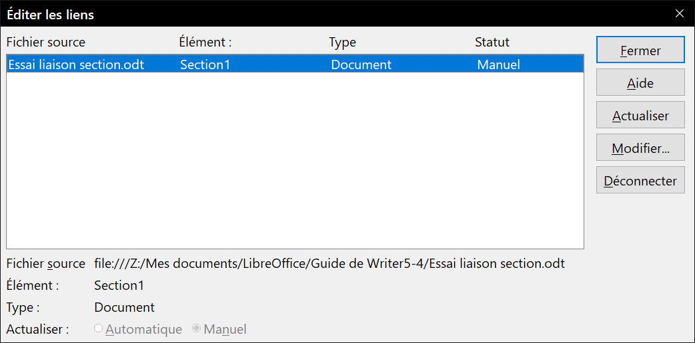
Figure 21 : La boite de dialogue Éditer les liens.

Supprimer des liens
Pour supprimer la liaison avec un fichier, ouvrez la boite de dialogue Éditer les liens (voir ci-dessus), sélectionnez sur le fichier correspondant au lien que vous désirez supprimer puis cliquez sur le bouton Déconnecter. Cette action incorpore le contenu du fichier lié au document en cours d’édition.

Modifier l’orientation d’une page à l’intérieur d’un document
Un document peut comporter des pages orientées de façons différentes. Un cas courant est constitué par une page orientée en mode paysage au milieu d’un document où les autres pages sont en mode portrait. Voici comment obtenir ce résultat.

Paramétrer un style de page en mode paysage
- Si vous désirez conserver les mêmes marges que sur les autres pages, notez leur configuration pour le style de page courant. (Vous trouverez les valeurs des marges dans la boite de dialogue Style de page, à la page Page comme on le voit sur la Figure 23.)
- Dans la page Styles et formatage du volet latéral, faites un clic droit sur Paysage dans la liste des styles de page et choisissez Modifier dans le menu contextuel.
- Dans la page Gestionnaire de la boite de dialogue Style de page (Figure 22), vérifiez que le champ Style de suite contient bien Paysage (pour pouvoir placer plusieurs pages en mode paysage à la suite).
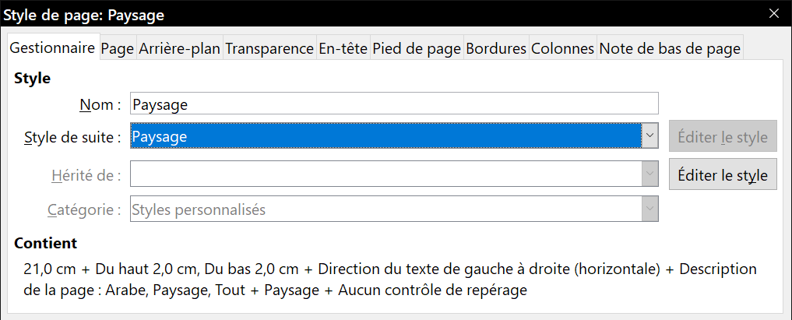
Figure 22 : Définir le style de page Paysage comme style de suite
- Dans la page Page de la boite de dialogue (Figure 23), vérifier que l’orientation choisie est bien Paysage. Modifiez les marges pour qu’elles correspondent à celle des pages en mode portrait : la marge du haut en mode portrait devient la marge de gauche en mode paysage, et ainsi de suite.
- Cliquez sur OK pour enregistrer les modifications.
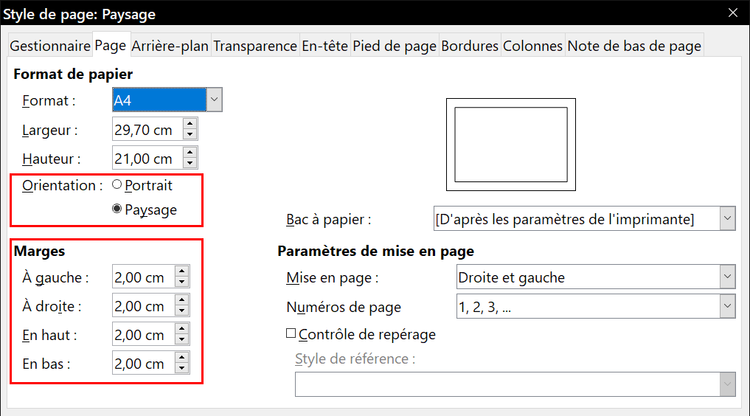
Figure 23 : Définir l’orientation et les marges d’une page en mode paysage

Insérer une page en mode paysage dans un document en mode portrait
Maintenant que le style de page Paysage est défini, voici comment l’appliquer.
- Placez le curseur dans le paragraphe ou le tableau au début de la page qui doit être orientée en paysage. Faites un clic droit et sélectionnez respectivement Paragraphe… ou Propriétés du tableau… dans le menu contextuel.
- Dans la page Enchaînement de la boite de dialogue Paragraphe (Figure 24) ou de la boite de dialogue Propriétés du tableau (Figure 25), cochez les options Insérer (Saut pour le tableau) et Avec le style de page. Dans la liste déroulante, sélectionnez le style de page Paysage. Cliquez sur OK pour refermer la boite de dialogue et appliquer le nouveau style de page.
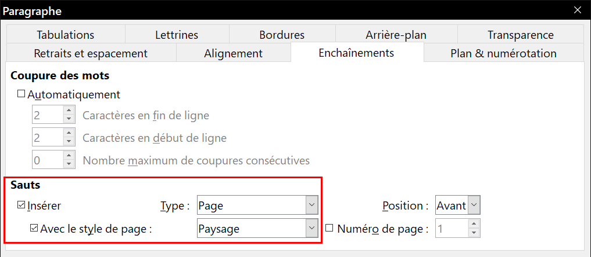
Figure 24 : Créer un saut vers une page en mode paysage avant un paragraphe.
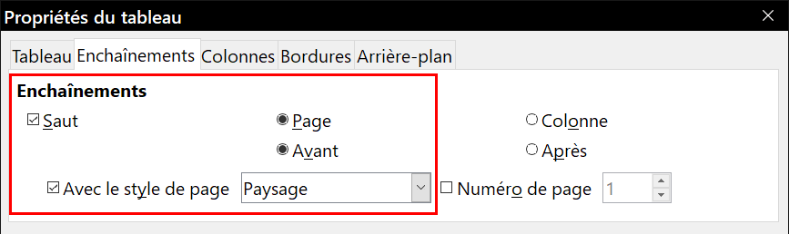
Figure 25 : Créer un saut vers une page en mode paysage avant un tableau.
- Pour revenir au mode portrait, effectuez la même opération en sélectionnant le style de page qui était utilisé avant le passage en mode paysage.

En-tête en mode portrait sur pages en mode paysage
Quand on définit un en-tête ou un pied de page sur une page en mode paysage, ils sont alignés le long des grands côtés. Si cette page est insérée entre des pages en mode portrait, il peut être préférable qu’ils s’alignent le long des petits côtés pour que le résultat final imprimé donne l’impression que le contenu des pages en format paysage a été pivoté de 90 degrés par rapport aux pages en mode portrait.
Vous pouvez positionner les en-têtes et pieds de page sur les pages en mode paysage grâce à une astuce qui utilise des cadres. La mise en place est un peu laborieuse mais, une fois réalisée, vous pouvez copier le résultat sur les autres pages en mode paysage. Elle ne peut pas être incorporée au style de page en mode paysage lui-même. Dans l’exemple qui va suivre, nous désirons insérer une page orientée en paysage dans notre document imprimé, en lui donnant le même en-tête, le même pied de page et les mêmes marges que nos pages orientées en portrait. Nous allons utiliser une taille de papier A4.
Pour placer des en-têtes et des pieds de page en mode portrait sur des pages en mode paysage :
- Notez les valeurs des marges de la page en mode portrait qui occuperait l’emplacement de la page en mode paysage ; par exemple, pour une page de droite en mode paysage, ceux d’une page de droite en mode portrait (voir le tableau).
Il faut ensuite augmenter les marges de droite et de gauche en mode paysage de 1 cm par rapport aux marges du haut et du bas en mode portrait. Cette différence va offrir un espace supplémentaire qui sera utilisé par l’en-tête et le pied de page en mode paysage (0,5 cm pour l’en-tête ou le pied de page lui-même et 0,5 cm d’espace vide en celui-ci et le corps du document).
- Appliquez ces valeurs des marges au style de page orientée en paysage.
Page en mode portrait (page de droite) |  | Page en mode paysage (page de droite)
Marge du haut | 1,5 cm | Marge de droite | 2,5 cm
Marge du bas | 1,5 cm | Marge de gauche | 2,5 cm
Marge de gauche (interne) | 2,8 cm | Marge du haut | 2,8 cm
Marge de droite (externe) | 1,8 cm | Marge du bas | 1,8 cm
- Copiez et collez le pied de la page en mode portrait dans un paragraphe vide du texte. Collez-le ou déplacez-le dans la page en mode paysage. Ce texte aura le style de paragraphe Pied de page si bien que la police, sa taille et la position des tabulations seront les bonnes.
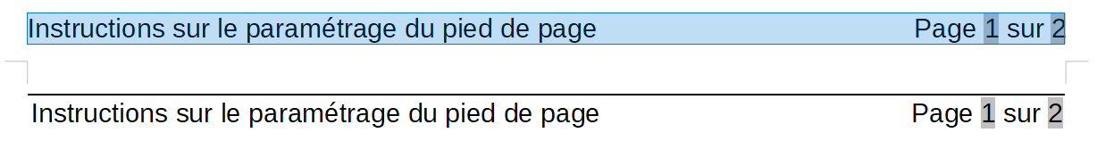
Figure 26 : Copiez, collez et sélectionnez le pied de page.
- Sélectionnez le texte que vous venez de coller. Choisissez Format > Caractère. Dans la boite de dialogue Caractère, ouvrez la page Position et cochez l’option 270 degrés dans la section Rotation/Échelle. Cliquez sur OK.
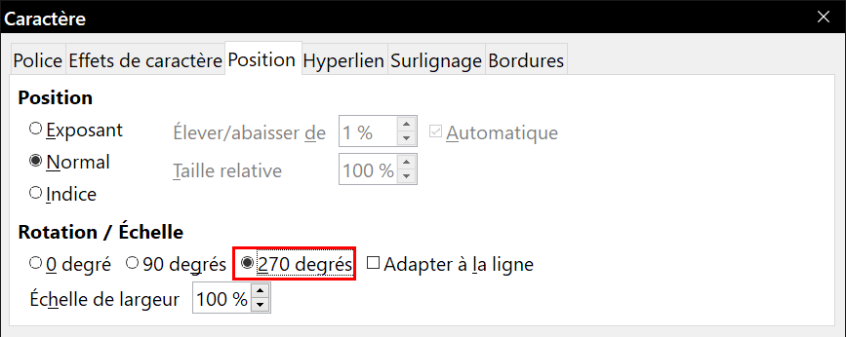
Figure 27 : Faire pivoter le texte du pied de page de 270°
- Le texte étant toujours sélectionné, choisissez Insertion > Cadre > Cadre… Dans la boite de dialogue Cadre, ouvrez la page Type et saisissez la largeur, la hauteur et les positions horizontale et verticale du pied de page. Décochez, le cas échéant, les options Taille automatique pour la largeur et pour la hauteur.
  - La largeur du cadre est celle du pied de page paramétrée dans la page Pied de page du style de page en mode portrait.
  - La hauteur du cadre est obtenue par calcul. La largeur d’une page A4 est 21 cm moins la somme des marges du haut (2,8 cm) et du bas (1,8 cm) : 21 – (2,8+1,8) = 16,4 cm.
  - La position horizontale est la marge du bas de la page en mode portrait.
  - La position verticale est la marge du haut de la page en mode paysage.
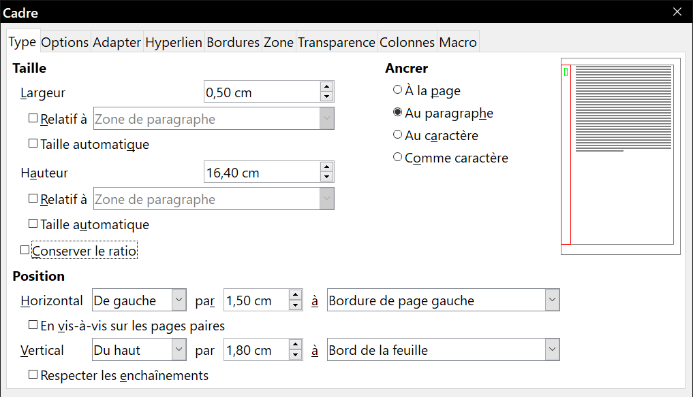
Figure 28 : Définir la taille et la position du cadre du pied de page
- Si le pied de page est séparé du corps du texte par une ligne, comme dans ce livre, ouvrez la page Bordures, supprimez toutes les bordures sauf celle de droite et donnez-lui la même largeur (épaisseur) de celle du pied de page en mode portrait. Mettez à 0 tous les champs de la section Espacement avec le contenu sauf celui de droite auquel vous donnez la même valeur que l’espacement du pied de page en mode portrait avec texte. Cliquez sur le bouton Plus de la page Pied de page du style de page orientée en portrait pour trouver ces valeurs.
- Cliquez sur OK pour enregistrer cette configuration. Le pied de page apparaît alors à la bonne position et avec la bonne orientation. Tous les champs se mettront à jour automatiquement.
Répétez ces étapes (avec les valeurs convenables) pour paramétrer l’en-tête de la page en mode paysage.
- Attention
N’oubliez pas de revenir au paragraphe du document où vous avez fait pivoter le texte et de remettre l’orientation à 0 degré sous peine d’y voir orienté verticalement tout texte que vous y saisirez.
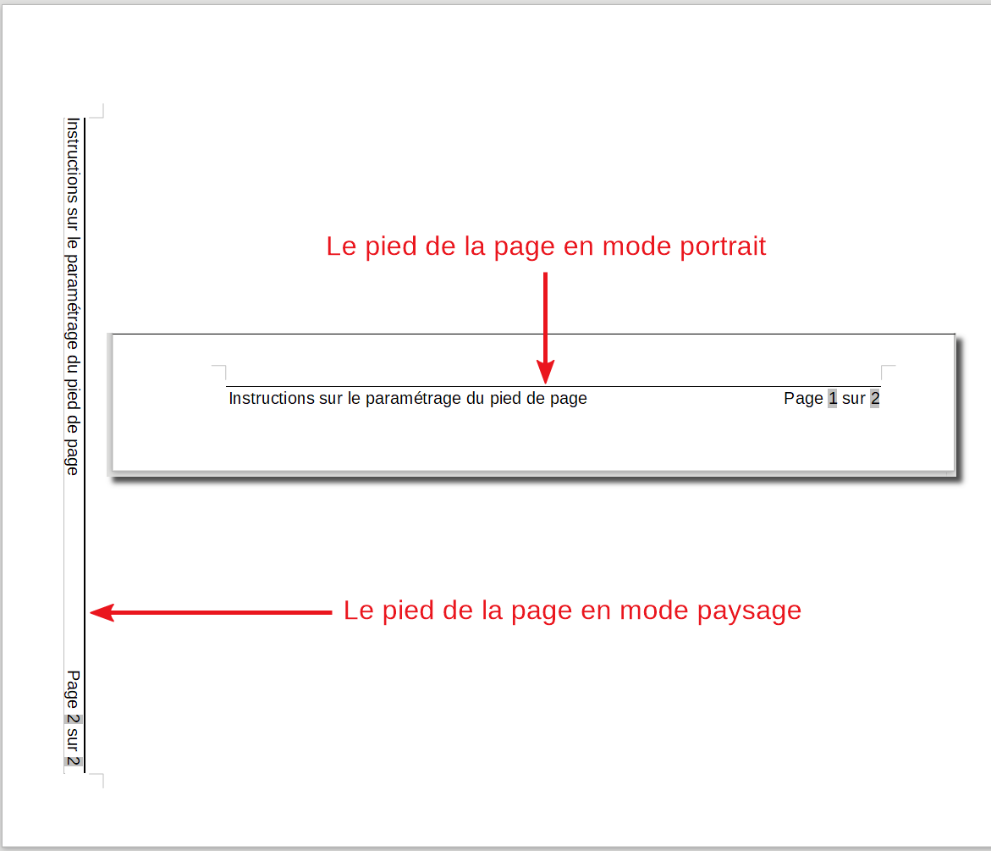
Figure 29 : Les pieds de page pour les deux orientations

Cette page s’appelle Zone pour les cadres mais Arrière-plan dans tous les autres cas.

